Evaluación de desempeño

|  |  |
| --- | --- |
| VERSIÓN: 01 | FECHA DE REVISIÓN: 03/11/2019 |

|  |  |  |
| --- | --- | --- |
| Gerente / Director Organización Cliente | | |
| CRISTIAN DANIEL SALAZAR FLORES | cris.salazar@profesor.duoc.cl | 13.628.185-2 |
| Firma | | Fecha: 03/12/2019 |

**Integrantes:**

19.805.044-K – Kevin Valladares Yáñez

20.000.874-k – Sebastián Huaitro Maldonado

18.359.030-8 – Jaime Velasco Guajardo

19.409.758-1 – Gonzalo Rosas

**ÍNDICE**

Contenido

**Plan estratégico “Electronic Boys”** 2

**Organigrama** 4

**Plan de evaluación de desempeño** 5

**Modelo ED** 5

**Esquema ED** 5

**Instrumentos de evaluación** 6

**Elección forzada** 6

**Investigación de campos** 6

**Plan de implementación** 7

**Taller de evaluación para evaluadores** 7

**Formato informes individuales** 8

**Retroalimentación** 8

# **Plan estratégico “Electronic Boys”**

**Misión:** Proveer las tecnologías y herramientas más vanguardistas del mercado, con el objetivo de cumplir con las necesidades de nuestros clientes, maximizando su productividad y competitividad en el mercado, por esto es que desarrollamos soluciones basadas en la ardua experiencia de nuestros expertos ti sin dejar de lado la creatividad e innovación.

**Visión:** Generar confianza con los clientes gracias a nuestro trabajo constante y soporte. En nuestra visión queremos ser reconocidos como una empresa vanguardista en cuanto a ultimas tecnologías, desempeñando labores éticas para nuestro equipo, clientes y sociedad.

**Valores**:

* **Servicio**: Cumplimos con dar soporte constante a nuestros clientes.
* **Trabajo en equipo**: Promoviendo y apoyando al equipo de desarrollo con capacitaciones constantes y grato ambiente laboral
* **Integridad y Ética**: Promovemos un compromiso social y cumplimos nuestra normativa interna y normativas legales.
* **Transparencia**: Entregamos toda la información correspondiente a nuestros clientes.
* **Innovación y mejora continua**: Nos damos cuenta de la importancia de mirar hacia el futuro, por tanto, ofrecemos lo último del mercado para dar un apoyo y servicio óptimo a nuestros clientes.



**Organigrama**  
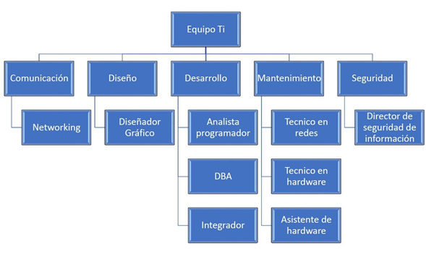

|  |  |
| --- | --- |
| **Cargo** | **Personal** |
| Jefe área de desarrollo | Carlos Undurraga |
| Analista programador | Juan Pérez |
| Administrador de base de datos | Marcelo Casanova |
| Integrador | Bastián Núñez |

# **Plan de evaluación de desempeño**

## **Modelo ED**

Nosotros como equipo hemos definido la utilización del modelo ED 180°, puesto que en este participa el evaluado, jefe evaluado y sus pares. Se optó por este modelo debido a que de esta forma las evaluaciones son más especializadas en los cargos y sus colegas, de esta manera se logra identificar como es su interacción. compartiendo ideas, opiniones, responsabilidades, información y la forma de realizar las tareas/actividades.

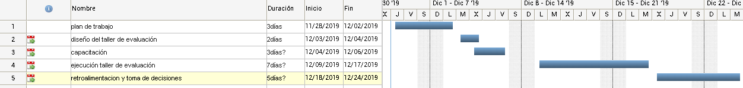

# **Esquema ED**

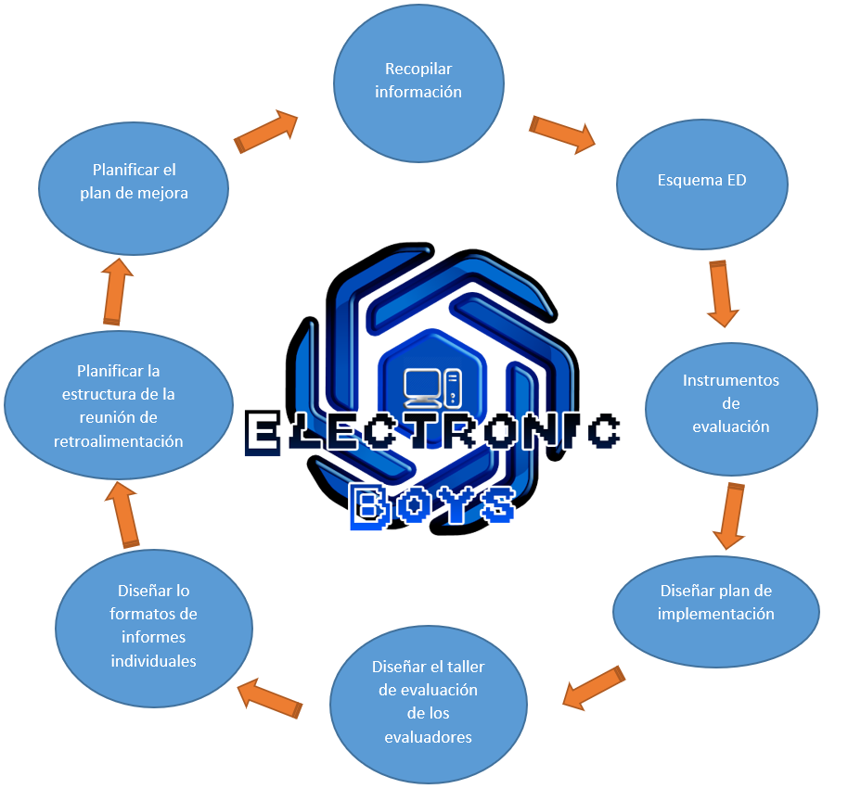

* Recopilar información: El valor de implementar una investigación que nos permita recopilar datos con exactitud qué necesitamos y sus fuentes, En este procedimiento el objetivo es resultados eficientes y resultados exitosos.
* Instrumentos de evaluación: Hay variadas técnicas para esto, entre ellas están las entrevistas, encuestas, cuestionarios, etc.

# **Instrumentos de evaluación**

Para conseguir que el proceso de evaluación sea lo más objetivo y completo posible hemos optado por dos instrumentos de evaluación los cuales serán elección forzada e investigación de campos.

## **Elección forzada**

La elección forzada constituye a evaluar el desempeño de los empleados por medio de comentarios descriptivos de determinadas alternativas de tipos de desempeño individual, estas se complementarán de 3 o 4 comentarios que el evaluador está forzado a seleccionar una de estas, El reconocerá cual se acomoda más para el evaluado. Debido a esto es reconocida como “elección forzosa”.  
  
Características: Se declaran dos comentarios/frases de aspectos positivos y dos de negativos.

Ejemplo:

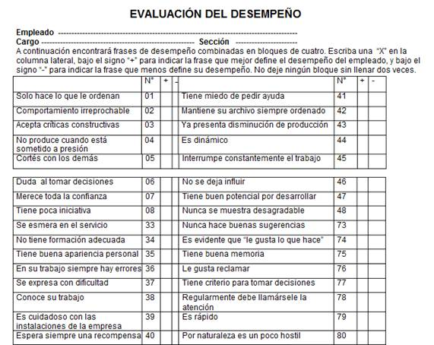

## **Investigación de campos**

La investigación de campos es un método de evaluación de desempeño que está basado en entrevistas con especialista en evaluación con el supervisor a cargo de los trabajadores, se mide el desempeño de cada uno de estos, en base a los análisis de hechos y situaciones. Se empleó este método debido a que permite un planeamiento de acción apto de retirar las dificultades y entregar mejoramiento de desempeño.  
  
Características: Consta con la posibilidad de plantear con el supervisor de forma rápida el desarrollo del puesto y su posición en la organización.   
  
Ejemplo:

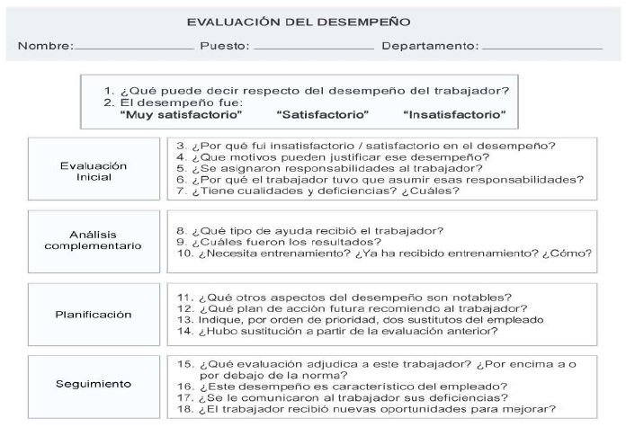

# **Plan de implementación**

* **Capacitación:** La capacitación será realizada en conjunto con todos los colaboradores, para captar la atención de los nuevos empleados y otorgarles los conocimientos de primera fuente, en estas se podrá compartir ideas, resolver dudas que vayan surgiendo a medida del desarrollo de la capacitación. En él se expondrán los objetivos y las fases para los proyectos. La formación será llevada a cabo en nuestra casa central ubicada en Avenida Andrés Bello 2425, Providencia, Región Metropolitana
* **Evaluación:** La evaluación se realizará finalizada la capacitación en donde se efectuará una retroalimentación de los contenidos vistos, estas se harán de forma individual y grupal. Dependiendo de los resultados se reforzará y retoman los temas.
* **Implementación:** La implementación como tal será llevado a cabo en los proyectos que se encuentran en la fase de planeación y en proyectos nuevos.

# **Taller de evaluación para evaluadores**

A continuación, detallaremos los objetivos de la capacitación correctiva para los evaluadores a desarrollar la evaluación de desempeño de los colaboradores correspondiente al caso de comida rápida.

1. Objetivos:

Aplicar conceptos y herramientas adquiridas durante el proceso de capacitación para preparar, desarrollar e integrar al recurso humano de la compañía.

2. Descripción:

Esta capacitación será dictada a través del intranet de la empresa, en donde a los evaluadores se les entregará las credenciales y el enlace para poder acceder a dicha capacitación.

# **Formato informes individuales**

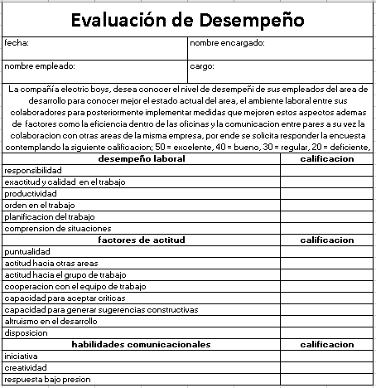

# **Retroalimentación**

El plan de retroalimentación será liderado por el jefe del área de desarrollo, el cual retroalimentará a cada uno de los integrantes de su grupo de manera individual según sus resultados en las evaluaciones de desempeño, en esta ocasión la participación será voluntaria.

En relación con la mejora continua, se planea estar capacitando a los integrantes del grupo de manera individual y grupal en base a sus resultados en la ED, pudiendo mejorar aquellos aspectos en los que serían sus “puntos débiles” y en sus “puntos fuertes” lograr potenciarlos para mejorar su rendimiento en el área en la que se especialice.

Por último, en base a los resultados concluimos en que el equipo de desarrollo se complementa totalmente, pero falta motivación por parte del grupo para desarrollar las tareas en los plazos acordados, por lo cual se piensa en un sistema de bonificación monetaria para el equipo de desarrollo para así mejorar el rendimiento y motivación del equipo.